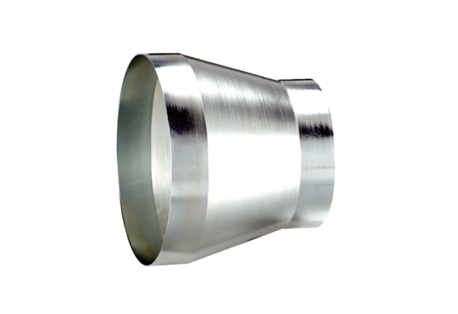Reduzierstück REM 22/18 ExVerpackungseinheit: 1 StückSortiment: C
Artikelnummer: 0055.0307Hersteller: MAICO

